Communiqué de presse

La LR 1400 SX domine par sa hauteur tous les engins du stand Liebherr

⸺
- Sécurité maximale grâce au « Gradient Travel Aid », au « Boom Up-and-Down Assistant » et à l'indicateur de pression au sol
- Contrepoids arrière modulaire pour diverses applications selon les souhaits du client
- Plus de flexibilité grâce à la commande à distance
Une étape importante pour le site Liebherr de Nenzing et une réponse aux besoins du marché : avec la nouvelle LR 1400 SX, Liebherr-Werk Nenzing GmbH élargit sa gamme de grues sur chenilles aux charges allant jusqu'à 400 t.
Munich (Allemagne), le 24 octobre 2022 – Sa hauteur équivalente à la longueur d'un terrain de football dépasse celle de la statue de la Liberté à New York : du haut de ses 116 mètres, elle domine le stand Liebherr. Et encore, la grue sur chenilles exposée sur le salon Bauma n'est pas équipée de la longueur de flèche maximale. Si tel était le cas, elle pourrait par exemple soulever des charges sur la tour de l'opéra de Francfort, de 170 mètres de haut. Pour la Bauma, la grue est équipée d'une flèche principale de 68 mètres et d'une fléchette de 62 mètres de long. Gerhard Frainer, directeur commercial du site autrichien, décrit la machine comme « une étape importante pour le site » avant d'ajouter : « Le marché réclamait une grue de plus grande taille ».
Design compact pour une utilisation et un transport flexibles
Le poids de transport de seulement 46 tonnes permet à la grue d'être déplacée facilement entre les chantiers. Les plateformes et garde-corps restent montées sur la tourelle pendant le transport et n'ont qu'à être repliées ou dépliées. Grâce au système d'auto-montage de la grue, les composants de la flèche, le contrepoids central, les chenilles et les treuils de levage sont montés et démontés facilement, sans grue auxiliaire. Même le contrepoids arrière de 150 tonnes peut être soulevé, abaissé et sécurisé par la grue de manière hydraulique. Le contrepoids arrière, modulaire, peut être équipé selon les besoins de plaques de lestage de 5 ou 10 tonnes.
En espace restreint, la grue montre toute sa flexibilité et sa mobilité. Les quatre moteurs d'entraînement des trains de chenilles confèrent à la LR 1400 SX une excellente maniabilité sur les chantiers. Grâce au réglage de la voie, l'accès aux voies étroites est grandement facilité.

Sécurité maximale grâce aux systèmes d'assistance
Lors de la conception de la grue, Liebherr a attaché une importance capitale au concept de sécurité. L'élément phare est le « Gradient Travel Aid » pour une circulation sûre en pentes. Le système de commande de la grue calcule automatiquement le centre de gravité et avertit l'opérateur avant qu'il ne quitte la zone de sécurité. Pendant la conduite, celui-ci reçoit à tout moment des informations sur la pente admissible et la pente réelle ainsi que sur le centre de gravité total de la grue. Au besoin, l'angle de la flèche peut être modifié de manière à ce que la machine reste dans la zone de sécurité.
L'indicateur de pression au sol de la LR 1400 SX calcule la pression au sol actuelle en temps réel et la compare aux valeurs limites de sécurité prédéfinies du chantier correspondant. La pression au sol est affichée dans la cabine. Ainsi, le conducteur sait à tout moment s'il se trouve dans une zone critique ou s'il s'en approche. La pression au sol de la grue peut être réduite par des plaques de réduction supplémentaires montées à l'avant ou à l'arrière de la grue. En cas de travaux de levage, l'opérateur peut abaisser ces plaques et ainsi augmenter considérablement la surface de contact au sol de la grue. La pression au sol sous la grue peut ainsi être réduite de plus de la moitié. Cette fonctionnalité est également très utile lors de la mise en place de flèches longues depuis le sol.
Le « Boom Up-and-Down Assistant » fait également partie intégrante du concept de sécurité. Lors du relevage ou de l'abaissement, ce système d'assistance informe si la grue approche du point de basculement et stoppe automatiquement toute opération avant que le conducteur n’entre sans le vouloir dans une zone de danger. Les treuils de la flèche principale et de la fléchette ne sont plus déplacés individuellement par l'opérateur. Une pression d'un bouton suffit pour contrôler le rabaissement de la fléchette. La vitesse de l'opération est gérée via un joystick. L'assistant « Boom Up-and-Down Assistant » sélectionne alors la méthode la plus sûre pour abaisser la flèche.
Utilisation sûre et flexible
La commande à distance offre au conducteur de la grue un haut niveau de flexibilité et une sécurité supplémentaire même pendant l'utilisation. La grue peut ainsi être commandée depuis l'extérieur de la cabine pour garder une meilleure vue d'ensemble du chantier. Les « angles morts » sont ainsi mieux évités. Selon l'application, il n’est plus nécessaire d’avoir une deuxième personne pour assister le conducteur par des signes de la main lors des opérations de levage.
Lors de la conception de la LR 1400 SX, les besoins des clients étaient au premier plan, et une de leurs exigences majeures était le changement simple de la flèche. Il est ainsi possible d'installer sur cette nouvelle grue différentes fléchettes fixes ou volées variables de la LR 1300.
En tant que grue multi-talents, la LR 1400 SX est utilisée sur les projets les plus divers. Pour la mise en place d'infrastructures de ponts ou tunnels, la construction de stades ou d'usines avec des éléments en acier ou en béton préfabriqué, les travaux dans le secteur de la production énergétique, les opérations de levage sur bâtiments élevés ou encore pour les opérations sur barges.
L'animation montre la LR 1400 SX depuis le transport sur le chantier à l'application de levage :
Liebherr - Crawler Crane LR 1400 SX - YouTube
À propos du Groupe Liebherr
Le Groupe Liebherr est une entreprise technologique familiale proposant une gamme de produits très diversifiée. L'entreprise figure parmi les plus grands fabricants mondiaux d’engins de construction. Elle offre également dans de nombreux autres domaines des produits et services haut de gamme axés sur les besoins des utilisateurs. Le Groupe compte aujourd'hui plus de 140 sociétés sur tous les continents. En 2021, il a employé plus de 49 000 personnes et a enregistré un chiffre d'affaires consolidé de plus de 11,6 milliards d'euros. Liebherr a été fondé en 1949 à Kirchdorf an der Iller, dans le sud de l'Allemagne. Depuis, les employés ont pour objectif de convaincre leurs clients par des solutions exigeantes tout en contribuant au progrès technologique.
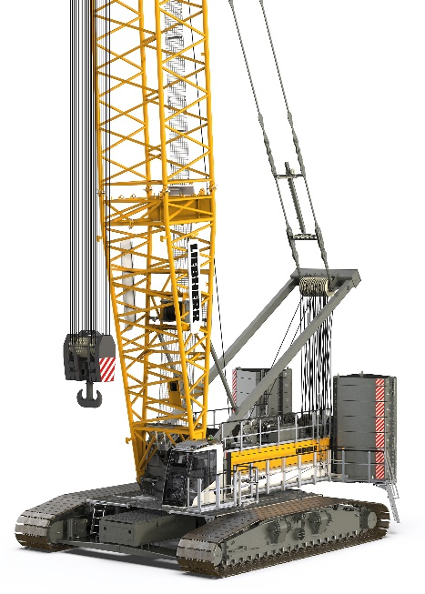
Photos
liebherr-lr1400sx_1.jpg
Le nouvel engin de levage Liebherr dans la catégorie 400 t.
Contact
Gregor Grießer
Marketing stratégique et communication
E-Mail : gregor.griesser@liebherr.com
Wolfgang Pfister
Responsable marketing stratégique et communication
Tél. : +43 50809 41444
E-Mail : wolfgang.pfister@liebherr.com
Publié par
Liebherr-Werk Nenzing GmbH
Nenzing / Autriche
www.liebherr.com

